２年地学Ⅰ No.1-3-2
自然災害についての学習

１． 台風とは？

２．天気予報用語
・ …気圧の単位。
・ …１０分間の平均の風速。
・ …変動する風速の瞬間的な値が瞬間風速。その値が最も大きいもの。
３．台風の通り道
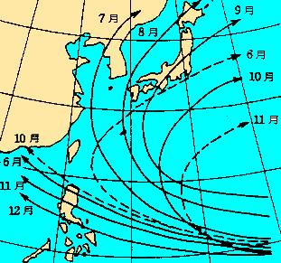

４．台風予報
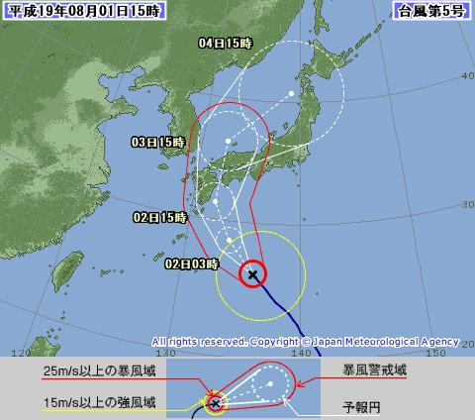

＊感想など＊

HRNo. NAME:

